Fecha: 24 de marzo de 2015
Boletín de prensa Nº 1286

RUEDA DE PRENSA CONCURSO ‘EL CARNAVAL LO CUENTAS TÚ’

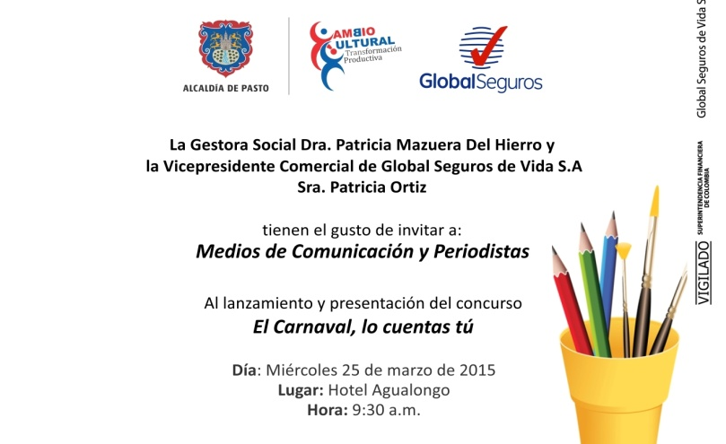

La Gestora Social de Pasto, Patricia Mazuera del Hierro y la Vicepresidenta Comercial de Global Seguros, Patricia Ortiz, invitan a los medios de comunicación al lanzamiento y presentación del concurso ‘El carnaval lo cuentas tú’ que se llevará a cabo este miércoles 25 de marzo a las 9:30 de la mañana en el Hotel Agualongo.

El concurso se efectuará en las instituciones educativas de la capital de Nariño y tiene como propósito fomentar en los niños y jóvenes, sentido de pertenencia hacia el Carnaval de Negros y Blancos a través de la producción de cuento y presentación de fotografías enmarcadas en esta fiesta declarada por la Unesco como Patrimonio Cultural Inmaterial de la Humanidad.

SE DESTRUYE UNA TONELADA DE PÓLVORA INCAUTADA EN PASTO

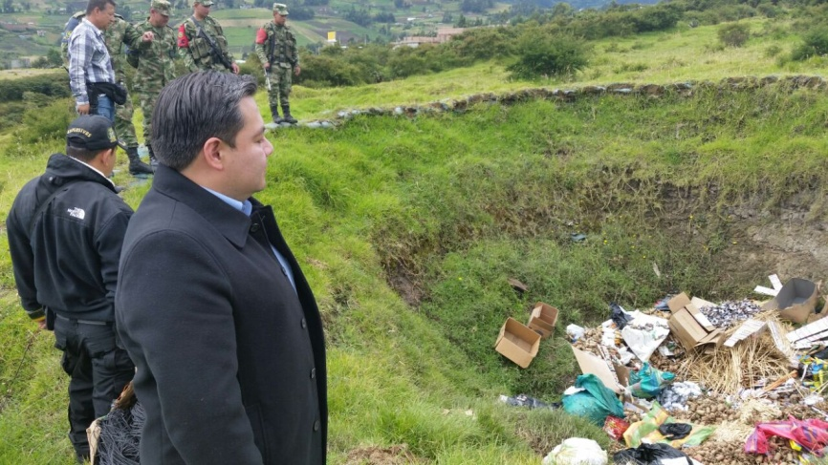
Más de una tonelada de pólvora incautada en diferentes comunas de Pasto fue destruida por agentes antiexplosivos de la Policía Metropolitana y Bomberos, confirmó el secretario de Gobierno (e) Gerardo Esteban Dávila Caicedo.

Los más de mil kilos de pólvora que iban a ser comercializados durante estas festividades de fin de año, fueron destruidos a través de una detonación controlada evitando así que niños y personas adultas resulten afectados con la utilización de este material.

Entre la incautación que se hizo en desarrollo de los operativos de las autoridades se encontraban voladores, tacos, papeletas, chorrillos, bengalas, totes, chispitas, etc. El material fue incautado en el centro y diferentes barrios de la ciudad. Las autoridades no han bajado la guardia y se mantienen los operativos en el área rural y urbana de Pasto.

Contacto: Secretario de Gobierno (e), Gerardo Esteban Dávila Caicedo. Celular: 3016502887

PROGRAMACIÓN SEMANA SANTA

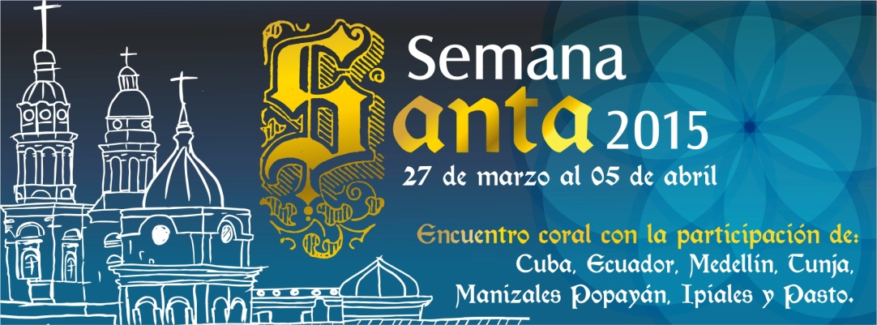

Este viernes 27 de marzo inicia la programación especial de Semana Santa que ha preparado la Alcaldía de Pasto y la cual se extenderá hasta el martes 5 de abril. Actividades culturales, artísticas y una ruta histórico - religiosa se tienen previstas para la Semana Mayor. El primer evento es el Encuentro Coral con la participación de representantes de Cuba, Ecuador y por Colombia: Medellín, Tunja, Manizales, Popayán, Pasto e Ipiales.

El encuentro tendrá un concierto de apertura el viernes 27 de marzo en la Parroquia de San Felipe Neri a las 6:30 de la tarde. El sábado 28 de marzo se realizará en el Templo de Maridiaz a las 6:30 de la tarde.

Durante la semana también se realizará una muestra de arte religioso proveniente de San Antonio de Ibarra - Ecuador, ciudad que es reconocida internacionalmente por su riqueza cultural relacionada con la imaginería católica.

Otro de los aspectos que ha contemplado la Administración Local es la adecuación de los alrededores y lugares religiosos de Pasto donde SEPAL y la Secretaría de Infraestructura, mejorarán la iluminación en plazoletas y fachadas de 15 iglesias, así como el alumbrado de las calles donde se realizarán las procesiones religiosas. De igual manera habrá un trabajo de repacheo en los mismos lugares.

La Secretaría de Cultura invita a propios y visitantes, a reafirmar su fe católica con la programación que tiene lista la Alcaldía de Pasto.

Contacto: Secretaria de Cultura, María Paula Chavarriaga R. Celular: 3006196374

PASTO REFERENTE NACIONAL E INTERNACIONAL EN PRESUPUESTO PARTICIPATIVO

La secretaria de Desarrollo Comunitario de la Alcaldía de Pasto, Patricia Narváez Moreno estará en Madrid – España hasta el jueves 26 de marzo intercambiando experiencias locales en la ‘XV Conferencia Internacional, Observatorio de Participación Ciudadana OIDP’ que este año tiene como lema “Gobierno abierto transparencia y participación ciudadana”.

La funcionaria expondrá ante más de 20 ponentes internacionales, las temáticas: Participación ciudadana en el ámbito local, Organización desconcentrada de la ciudades y su incidencia en la participación ciudadana y Distintos modelos de desconcentración.

SE INVITA A DENUNCIAR CONDUCTORES EN ESTADO EMBRIAGUEZ

Intensificar los operativos durante las 24 horas del día en diferentes sectores de la ciudad, es una de las directrices de Tránsito Municipal desde el año 2012, a esto se suman las acciones de pedagogía y seguridad vial que se desarrollan en las zonas urbana y rural de Pasto por parte del grupo de profesionales expertos en el tema.

Es así como este tipo de acciones han permitido disminuir la tasa de accidentalidad en los años 2012, 2013 y 2014; sin embargo el último suceso que cobro la vida de dos jóvenes una vez más compromete a un conductor en estado de embriaguez.

“Evitar los siniestros de tránsito es un asunto de todos y no únicamente de las autoridades; hago un llamado respetuoso a la comunidad para que denuncie a los conductores que sean vistos conduciendo en ese estado de embriaguez a través de las líneas 123 o 127”, precisó Guillermo Villota Gómez secretario de Tránsito.

Contacto: Secretario de Tránsito y Transporte, Guillermo Villota Gómez. Celular: 3175738406

Pasto Transformación Productiva

Oficina de Comunicación Social
Alcaldía de Pasto

